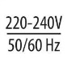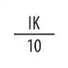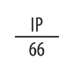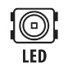
EN
AVENIDA LED

Светодиоден парков осветител.

Техническа данни

Електрически данни

Оптични данни

Обща информация
Монтаж: на стълб ø48/60/76 мм, с рогатка (включена)
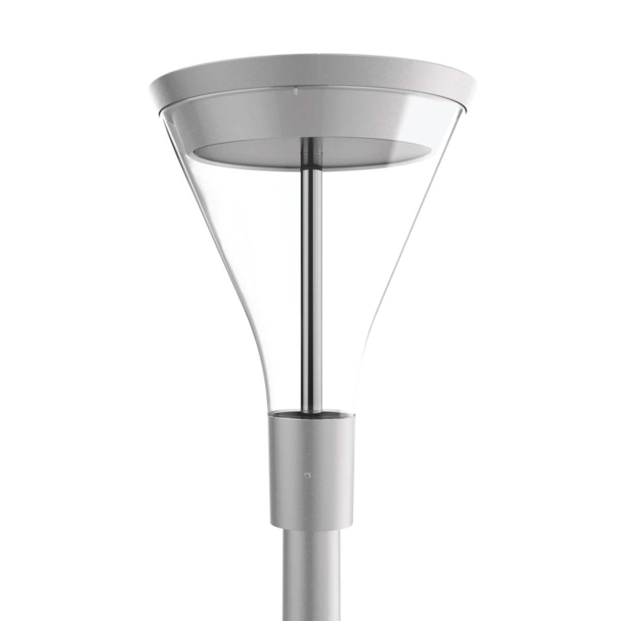
Корпус: лят под високо налягане алуминий
Повърхност изложена на страничен вятър: 0,088 м²
Цвят: сив
RAL: 7035
Диапазон на работа на
околната температура [°C]: -40 ... +55

Ефективност на захранването: >89%
Работно напрежение: 220-240V 50/60Hz

Включен източник на светлина: да

Вид на захранване: не димируемо

Източник на светлина: LED светодиоден
Електрическа връзка: тялото е оборудвано с проводник 2x1,5 мм² с дължина 6м (II class)
Светорапределение: не насочено
Тип светене: директно
Вид на оптика: O17 – за пешеходни зони
Разсейвател: поликарбонатен
CRI/Ra цветопредаване: >80
Цветна температура [K]: 4000
Живот (L80B10): 100 000 ч
По запитване на клиент: LLOC, светлинен датчик, 10kV защита от пренапрежение, NTC
Забележки: Стълба не е част от осветителното тяло, $-0
Гаранция : 5 години
Приложения: улици, тротоари, паркове, пешеходни зони, обществени места, детски площадки, обществени пътища

Артикул Вид захранване Мощност
 | [W] | [lm] | [lm/W] | [K] |  | [°C]
Avenida LED ED | 16 | 2100 | 131 | 4000 | >80 | -40 ... +55
Avenida LED ED | 11 | 1350 | 123 | 4000 | >80 | -40 ... +55

Светлинен поток

Ефективност

Цветна температура

CRI/Ra Температурен диапазон на работа

AVENIDA LED

EN

Артикул
 |  |  | ØS
 | Avenida LED | 360 482 | 76 | 18 | 1 | 4,4
 | Avenida LED | 360 482 | 76 | 18 | 1 | 4,4

Размери [мм]
L H
Монтажен диаметър [mm]

Количество за 1 пале

Брой в пакет

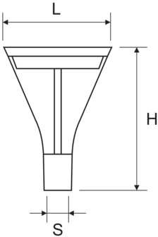
Тегло НЕТО [kg]

Аксесоари

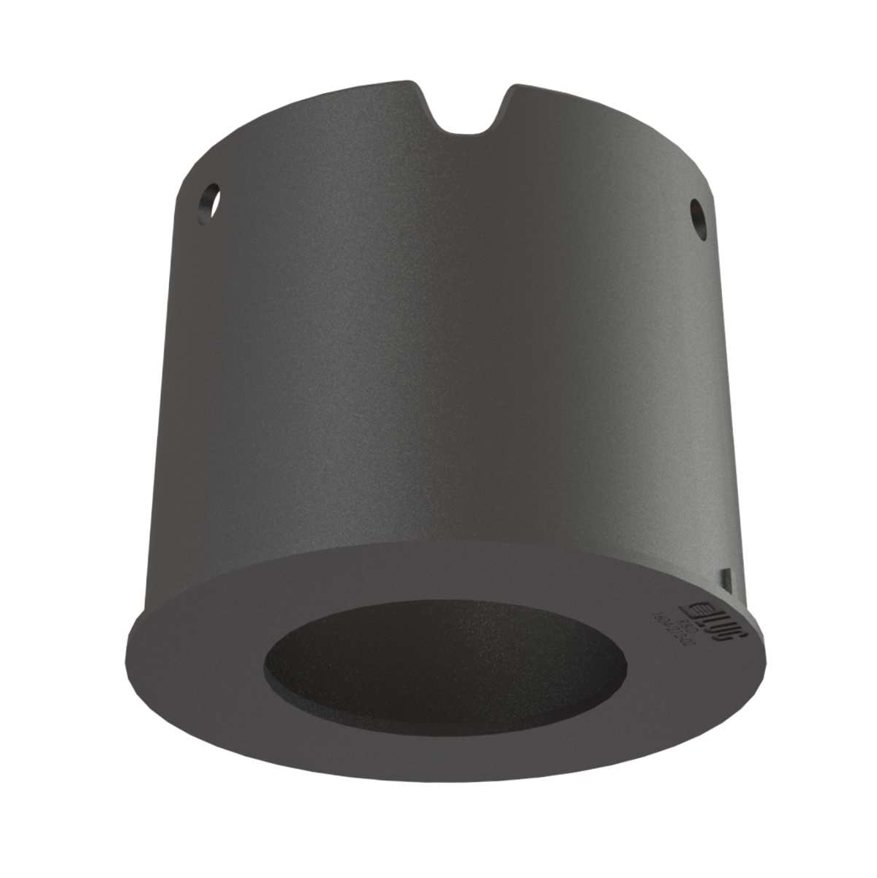
150175.00983
150172.00968
Преходник ø48 mm 150175.00982
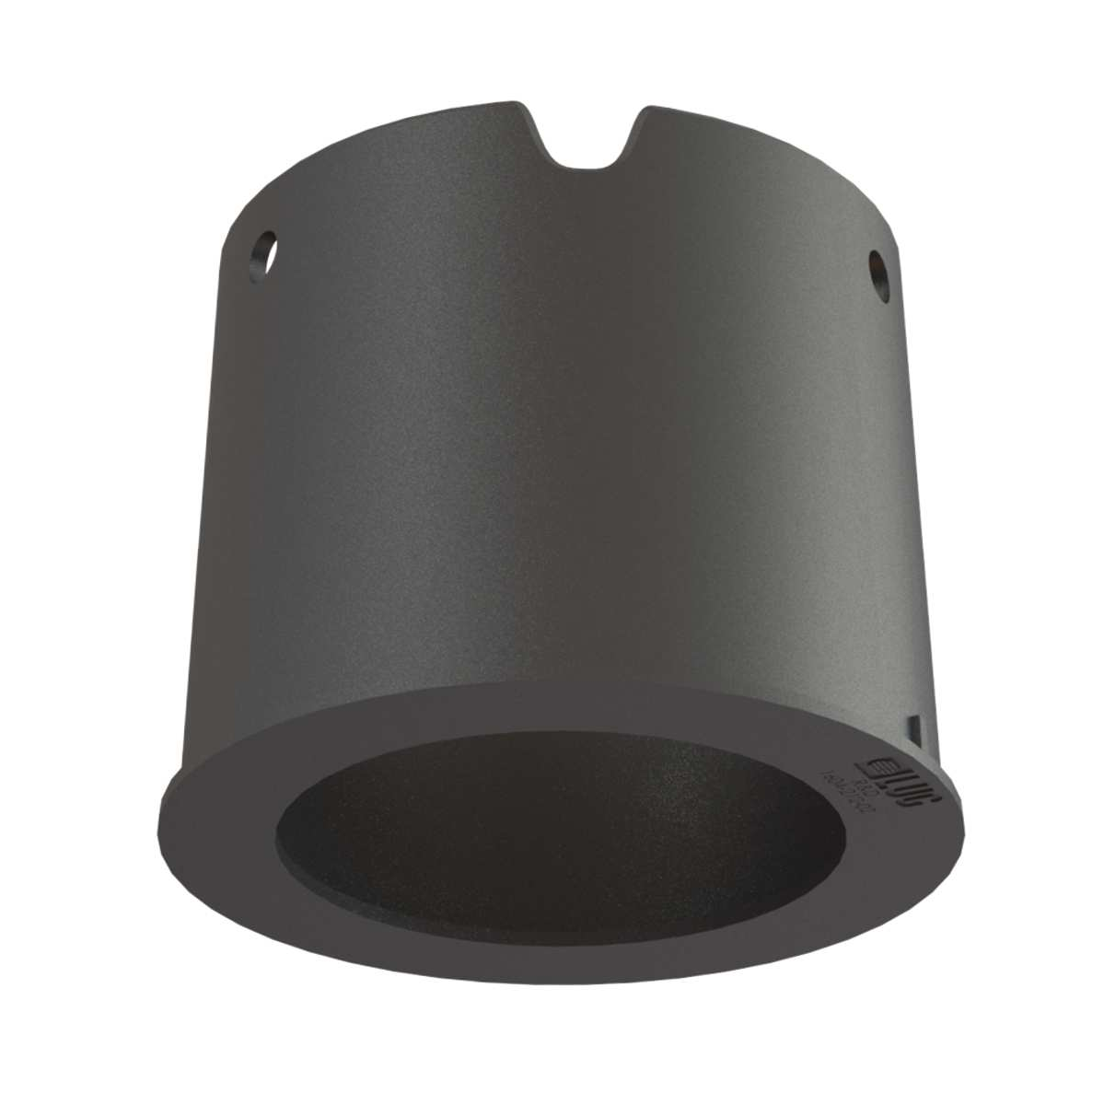
150172.00966
Преходник ø60 mm

